1. Adapter（Wrapper）适配器、转换器模式

当一个类无法直接去访问另外一个类的时候，中间加一个转换器，这个转换器就叫做适配器。

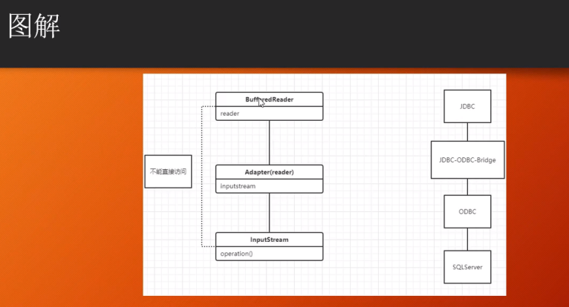

例子：

Java访问数据库：JDBC

SQL提供的数据库接口：ODBC

如果java想要访问数据库，就得有个转换器JDBC_ODBC_Bridge，把JDBC转换为ODBC